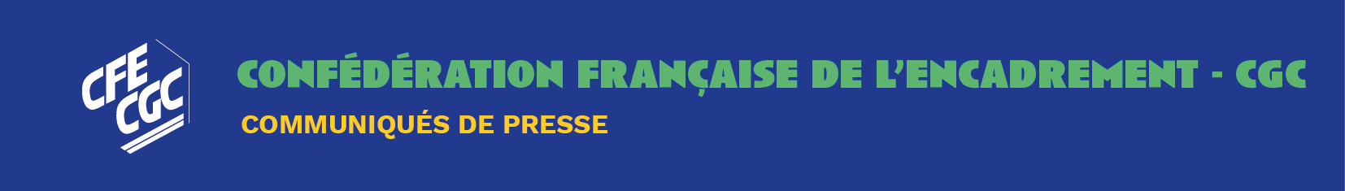

PP 08 16/11/2023  CFE-CGC  59 rue du Rocher  75008 Paris   01 55 30 12 12  www.cfecgc.org  Pierre Jan  Relations Presse et institutionnelles  01 55 30 12 92  06 32 05 69 02  pierre.jan@cfecgc.fr | Assurance chômage :  la CFE-CGC ne signera pas cette nouvelle convention dont l’équilibre financier se fait sur le dos des indemnisés  Après 9 séances, la négociation sur le régime d’assurance chômage s’est bouclée le 10 novembre sur un constat d’échec pour la CFE-CGC.  Le projet de protocole assurance chômage est bien loin des espoirs et des revendications que chaque organisation syndicale a présenté lors de l’ouverture.  L’objectivité nous amène à relever dans ce texte quelques avancées minimes, telles que :  - L’ouverture du régime au bout de 5 mois au lieu de 6 pour les primo  entrants et les saisonniers  - Une régularisation à minima sur la période d’essai rompue à l’initiative du  salarié concernant la maitrise et les cadres mais qui ne règle en rien la  discrimination dont sont victimes les cadres dans la mobilité  professionnelle.  - la régularisation de quelques aberrations administratives.  Mais est-ce suffisant ? et surtout ce résultat est à quel prix pour la quasi-totalité des indemnisés ?  En effet, tout d’abord rappelons que ce projet entérine les règles fixées par le gouvernement dans le cadre de la carence. Règles contre lesquelles toutes les organisations syndicales se sont battues.  Ensuite, le coût des améliorations ne compense que d’un tiers les nouvelles baisses de droits qui atteignent près de 600 millions d’euros par an et qui accentuent encore celles des lois de 2019 et 2022  Pour la CFE-CGC, la notion d’accord équilibré semble plus que relative !!  Constatons ainsi que le gros des économies nécessaires pour respecter la lettre de cadrage, suite à la volonté patronale dogmatique de baisser les cotisations, se réalise via la mensualisation qui ne « rapporte » pas moins de 950 millions d’euros sur 4 ans. Derrière cette mesure qui peut paraitre comme une simple mesure technique, il ne s’agit ni plus ni moins que d’une perte de droit qui ne dit pas son nom (5 jours d’indemnités par an). Elle est inodore, incolore et bien dissimulée.  Concernant la dégressivité, point d’achoppement de cette négociation pour la CFE-CGC, les gains sont extrêmement minimes avec l’arrêt à 55 ans au lieu de 57. Toutefois, il y avait une opportunité pour faire disparaitre cette mesure injuste et inefficace. La CFE-CGC regrette qu’à la veille du 11 novembre le MEDEF ait préféré capituler que de continuer le combat vis-à-vis de l’équité et de l’efficience des mesures pour le marché de l’emploi.  Au regard de ce bilan, les seuls vrais gagnants sont les employeurs qui obtiennent une baisse de cotisation et la quasi-disparition du bonus-malus.  Pour la CFE-CGC cette négociation est une occasion manquée, il y avait tant à gagner et à améliorer dans l’intérêt de toutes et tous, avec un budget en excèdent à près de 8 milliards par an sur la période. Mais encore aurait-il fallu que cette volonté soit partagée par tous et résiste aux pressions extérieures ! Pour la CFE-CGC, ce type de négociation n’a aucun sens.  Aussi, à l’unanimité de son comité directeur, réunit en séance plénière ce mercredi 15 novembre, la CFE-CGC décide de ne pas signer le texte.

